Информационно-статистический обзор

рассмотренных в феврале 2022 года обращений, запросов информации

и сообщений граждан, объединений граждан, в том числе юридических лиц, поступивших в адрес министра культуры Новосибирской области, а также результатов рассмотрения обращений и принятых мер

Рассмотрение обращений граждан, организаций и общественных объединений, направленных в министерство культуры Новосибирской области (далее – министерство), организовано в соответствии с Конституцией Российской Федерации, действующим федеральным и областным законодательством, иными нормативными правовыми актами Новосибирской области. Работу по своевременному и полному рассмотрению обращений граждан осуществляет отдел организационной и кадровой работы министерства.
Требования к организации работы с обращениями граждан, организаций и общественных объединений и проведению личного приема граждан в министерстве установлены Инструкцией «О порядке организации работы с обращениями граждан», утвержденной приказом министерства от 15.01.2018 № 10 (в ред. от 29.05.2018).
В феврале 2022 года в адрес министра культуры Новосибирской области поступило 25 обращений (в феврале 2021 года – 49, в январе 2022 года – 38), в том числе:
1) письменных обращений – 16 (в том числе: из общественной приемной Губернатора Новосибирской области и Правительства Новосибирской области – 5, непосредственно в министерство – 11);
Для сравнения: в феврале 2021 года – 44 (10/34), в январе 2022 года – 33 (16/17).
2) устных обращений в ходе личного приема – 7, в т.ч. 2 по резолюции заместителя Губернатора Новосибирской области (в феврале 2021 года – 5, в январе 2022 года – 4, в т.ч. 1 по резолюции заместителя Губернатора Новосибирской области).
3) устных обращений, поступивших на справочный телефон – 2 (в феврале 2021 года – 0, в январе 2022 года – 2).

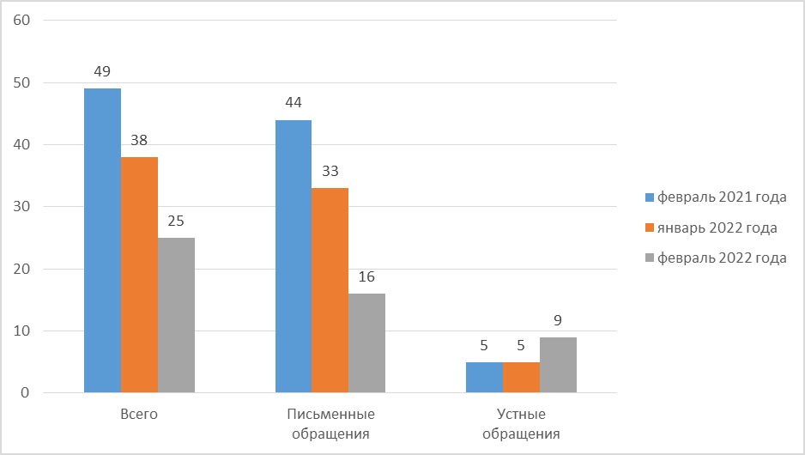
По сравнению с февралем прошлого 2021 года общеее количество обращений уменьшилось на 49% (на 24 обращения), по сравнению с январем 2022 года уменьшилось на 34% (на 13 обращения).

1. Письменные обращения.
Все письменные обращения, поступившие в министерство, зарегистрированы в специализированной системе электронного документооборота и делопроизводства.
Из поступивших непосредственно в министерство 11 обращений:
- заявления – 10 (в феврале 2021 года – 33, в январе 2022 года – 15);
- жалобы – 0 (в феврале 2021 года – 0, в январе 2022 года – 0);
- предложения – 1 (в феврале 2021 года – 0, в январе 2022 года – 2);
- запросы – 0 (в феврале 2021 года – 1, в январе 2022 года – 0);
- не обращение – 0 (в феврале 2021 года – 0, в январе 2022 года – 0).

Тематика обращений:
- Образование. Наука. Культура:
Культура (за исключением международного сотрудничества) – 10
Образование (за исключением международного сотрудничества) – 1

По результатам рассмотрения письменных обращений:
- даны разъяснения и консультации – 10
- поддержано, в том числе, меры приняты – 1

2. Личный прием.

В соответствии с постановлением Губернатора Новосибирской области от 25.12.2006 № 516 «О совершенствовании организации личных приемов граждан в администрации Губернатора Новосибирской области и Правительства Новосибирской области, областных исполнительных органах государственной власти Новосибирской области» установлен единый день приема граждан, каждую пятницу с 14.00.
В феврале 2022 года исполняющий обязанности министра культуры Новосибирской области в единый день приема граждан принял 5 человек по 5 вопросам (в феврале 2021 года – 5 человек по 5 вопросам, в январе 2021 года – 3 человека по 3 вопросам).
На справочный телефон поступило 2 запроса информации (в феврале 2021 года – 0, в январе 2022 года – 2).

